**G6 Solutions**

**Plan SCM**

**Integrantes**

Mijail Gonzales Marca

Eric Vilca Poma

Danny Chucos

Victor Lara

Eduard Ortiz

Jose Espinoza

Juan Anchante Candia

Jairo Huallpa

1. **Introducción**

El responsable de SCM proporciona la infraestructura y entorno para la Gestión de Configuración. La Gestión de Configuración es un soporte para la actividad de desarrollo, para que los implementadores e integradores tengan los ambientes apropiados para realizar y verificar su trabajo, y hacer que estén disponibles todos los entregables que se necesitan incluir en la liberación de un producto del trabajo de desarrollo de software.

Debe asegurar que el ambiente de Gestión de Configuración facilite la revisión del producto, la realización de actividades de cambio y el rastreo de defectos. Controlar las versiones y los cambios. Auditar la línea base del proyecto.

Cumple también el rol Responsable del Control de cambios, que se podría definir como un rol separadamente pero, que en este modelo de proceso se incluye dentro del rol Responsable de SCM. Este rol es responsable de definir el Proceso de Gestión de Pedido de Cambios que se documentara en este Plan de Configuración y de ver que se cumpla adecuadamente dicho proceso.

**1.1 Situación de la empresa**

G6 Solution es una empresa que se dedica al desarrollo de software, ofreciendo soluciones Web y Mobile, utilizando las mejores técnicas como Scrum y Kanban. También, brindamos soporte 360 a nuestros clientes y en la actualidad encargado de diversos proyectos en desarrollo..

**1.2 Problemática,**

En el tiempo en que G6 Solution lleva manejando proyectos de desarrollo de software, han surgido inconvenientes en el manejo de las solicitudes de cambios (tanto previstos como imprevistos) que han llevado a la empresa a realizar múltiples versiones (no controladas) del mismo producto durante todo el ciclo de vida de los proyectos. Surgían inconvenientes, tales como, que los desarrolladores trabajaban sobre una versión que no era la última aprobada; o que, más de un desarrollador realizaba la misma tarea, pues en la versión que tenían no estaba completa. En consecuencia, era muy complicado realizar un seguimiento y auditoría a las versiones de un mismo producto de software y los documentos relacionados.

Con todos estos inconvenientes identificados, se consideró necesario que las versiones de los productos de software desarrollados por G6 Solution estén sujetas a mantenimiento y gestión para minimizar los riesgos asociados al tener varias versiones de los distintos ítems, además de la cantidad de los mismos que se maneja.

Objetivos y alcance

El objetivo de la Gestión de Configuración del Software es establecer y mantener la integridad de los productos de software a través del ciclo de vida del proceso de software. Este documento describe las actividades de gestión de configuración de software que deben ser llevadas a cabo durante el proceso de desarrollo del proyecto. Aquí se definen tanto los productos que se pondrán bajo control de configuración como los procedimientos que deben ser seguidos por los integrantes del equipo de trabajo

Este plan de configuración busca alcanzar dentro de del Sistema de Cartas para Restaurantes, las siguientes convenciones:

1. **Gestión de Configuración de Software**

**2.1.** **Organización (Organigrama)**

La Figura 1 muestra cómo está organizado el desarrollo de los productos de software de la empresa G6 solution. Este modelo está alineado a la metodología de desarrollo para que pueda cubrir las expectativas de nuestros clientes, tomando en cuenta la prevención de las actividades de configuración y mantenimiento, así como, de las demás fases de desarrollo de software. Actualmente la empresa usa la metodología SCRUM. En la figura 1, se observa que, para cada Sprint según el ciclo de desarrollo de software, se tiene alineado la configuración y el mantenimiento de manera transversal. Esto se traduce, en que la SCM estará presente durante cada una de las fases de del proyecto integrada con las actividades del proyecto

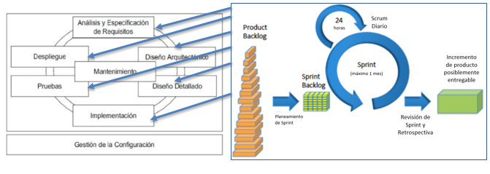*Figura 1:* Relación de la metodología de desarrollo usada, respecto a las etapas del proyecto, incluyendo la configuración y mantenimiento.

La siguiente tabla muestra las actividades específicas de la SCM durante el desarrollo de un proyecto (Ver Tabla 1).

*Tabla 1: Relación entre las actividades específicas de la SCM.*

|  |
| --- |
| Actividades |
| Planificar la SCM |
| Identificar la SCM |
| Controlar la SCM |
| Obtener el estado de contabilidad |
| Realizar auditoría SCM |
| Realizar entrega de releases |

En la Figura 2, se observa la relación de las actividades de la SCM con las etapas del proyecto.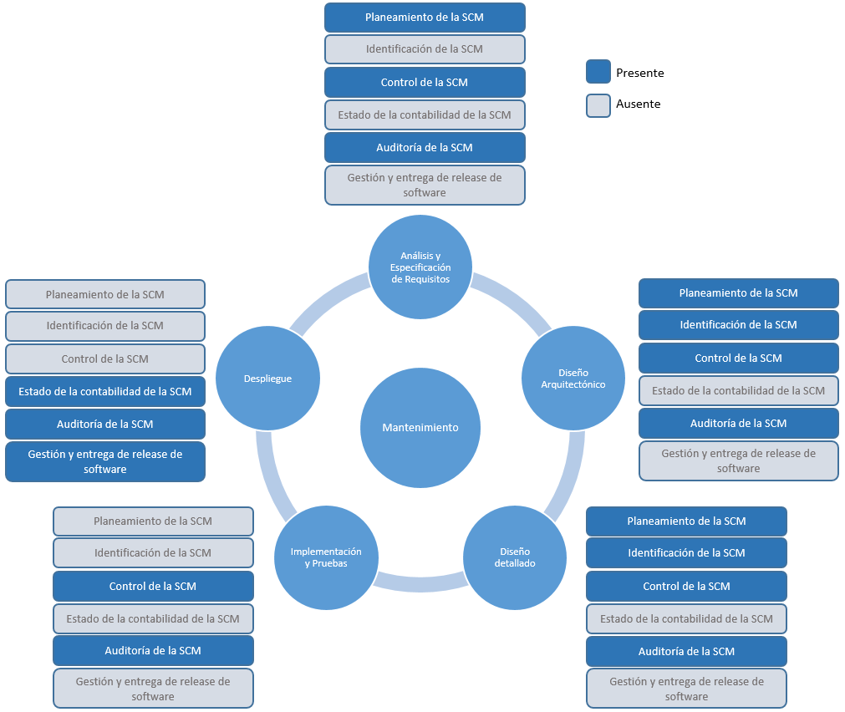

*Figura 2:* Relación actividades SCM con el desarrollo del proyecto de software

**2.2.** **Roles y responsabilidades (Tabla) incompleta**

La unidad de SCM de la G6 Solution es liderada por el responsable de SCM (Configuration Management Officer, CMO), responsable por las tareas de gestión de la unidad. En general, la unidad actúa como un equipo en el cual sus miembros cooperan para llevar a cabo las tareas de SCM. A continuación, se presenta la Tabla con los roles y sus responsabilidades correspondientes.

|  |  |
| --- | --- |
| Rol | Responsabilidades |
| Oficial de Gestión de Configuración | * Gestionar la unidad de SCM. * Definir una estrategia para la implantación de las prácticas de SCM. * Proveer el personal de SCM requerido para las actividades de desarrollo. * Planificar las actividades de SCM. * Informar a los niveles superiores sobre el estado del proceso y las actividades de SCM en los proyectos. * Garantizar la capacitación del personal de SCM y los recursos necesarios para el desarrollo de sus actividades. * Promover el mejoramiento continuo del proceso de SCM. * Gestionar el desarrollo de herramientas para facilitar el proceso de SCM. |
| Tablero de Control de Configuración | * Revisar el hardware o solicitudes de cambio de clientes, en términos del cronograma del proyecto, el costo y el impacto en los clientes. * Recomienda la aprobación o desaprobación del cambio. * Priorización de la incorporación de cambios aprobados. * Reenvía la decisión de aprobación o desaprobación del cambio al CMO * Informa por escrito al cliente de la decisión de cambio. |
| Desarrolladores | * Desarrollar y coordinar las actividades de SCM planificadas para el proyecto. * Establecer y participar de la identificación, control, auditoría e informe sobre el estado de la configuración. * Participar en el establecimiento de la biblioteca del software. * Monitorear el correcto funcionamiento de la biblioteca del software. * Interactuar con los desarrolladores y la unidad de SQA. |

**2.3.** **Políticas, Directrices y Procedimientos (Listar)**

Respecto a los documentos en el repositorio de GitHub, todos tienen derechos de administrador, es decir, permiso de lectura, escritura y creación de nuevos documentos. Se tiene como política la total confianza en todos los integrantes del equipo.

Políticas y Directrices

* Las políticas y directrices se encuentran en un documento aparte. Ver repositorio: Documentos/PDF.docx.
* Para ver el documento de Alcance del Sistema de Gestión de Seguridad de la Información. Ver repositorio: Documentos/DSGSI.docx.
* Para ver el Manual de Organización y Funciones. Ver repositorio: Documentos/MOF.docx.

**Procedimientos**

* Respecto a la modificación de archivos pertenecientes a la gestión de la configuración:
  + Indicar a demás miembros encargados de los documentos qué documento está siendo manipulado, con el fin de evitar modificaciones en el mismo por parte de otros miembros, lo cual repercutirá en un sobreescribir del ítem.
  + Modificar el ítem apropiadamente.
  + Subir los cambios.
  + Hacer los merge necesarios para que el ítem modificado se encuentre disponible para todos.
  + Informar que el cambio fue realizado.

**2.4.** **Herramientas, entorno e Infraestructura**

En la Figura 3, se muestra el mapeo del uso de las diferentes herramientas que se usan para el manejo de las versiones de los ítems. Se puede observar la clasificación de las herramientas en: Entorno de desarrollo, Control de versiones y Repositorios. No obstante, las últimas dos fueron separadas en el gráfico para un mejor entendimiento, pues ambas funcionan como parte del Control de versiones. Las herramientas de Entorno de Desarrollo son las que son usadas por el equipo de desarrollo para la creación del producto de software. Si bien, en muchos de estos entornos, existen interfaces para el manejo de las herramientas de control de versiones, se observa que los desarrolladores usan otras interfaces para el control de versiones, propias de las herramientas para el Control de versiones (Git). En cuanto a estas últimas, se tiene a Git Kraken como herramienta Git con interfaz gráfica y el Git Bash/CMD para líneas de comando.

Actualmente, el equipo web y Back-end trabajan con la interfaz gráfica. Solo el equipo de desarrollo móvil trabaja con ambos tipos de interfaces. En cuanto a los Repositorios, se observa que todos los equipos trabajan con un repositorio local, un repositorio remoto (GIT) y un repositorio para producción (servidor Digital Ocean-utilizado solo por las áreas de web y Back-end).

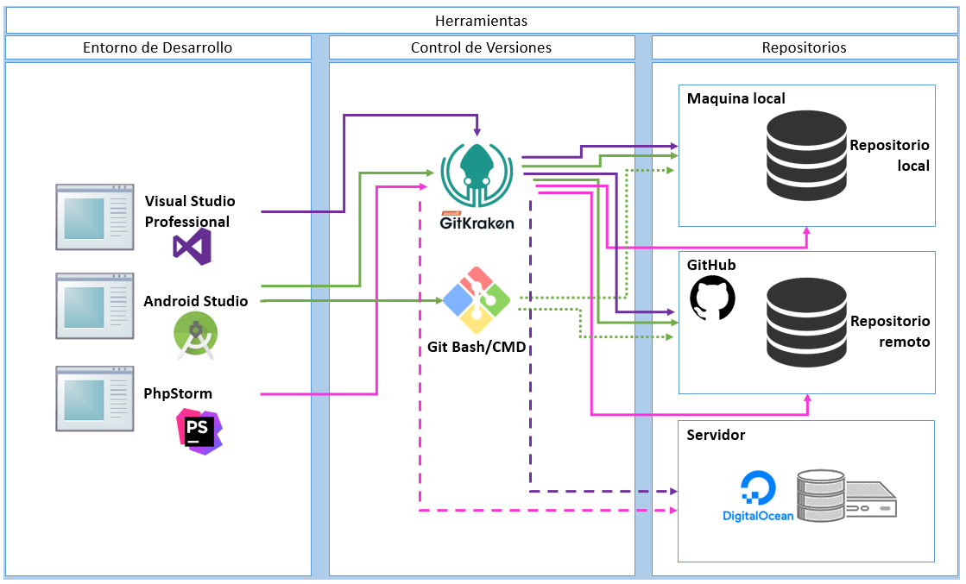

*Figura 3: Mapeo del uso de las herramientas de control de versiones y entorno*

**2.5.** **Calendario (pendiente)**

1. **Actividades de la GCS**

**3.1.** **Identificación**

**3.1.1. Lista de clasificación de CI**

**3.1.2. Definición de la Nomenclatura de ítem**

**3.1.3. Lista de ítem con la nomenclatura**

**3.2.** **Control**

**3.2.1. Definición de Líneas Base**

**3.2.2. Definición de la estructura de las librerías**

**3.2.3. Ejemplos de Formatos de solicitudes de Cambio (1c/u)**

**3.2.4. Plan de Gestión de Cambios**

**3.3.** **Estado**

**3.3.1. Definición de Reportes para el Estado ( Gestor - 6)**

**3.3.2. Definición de Reportes para el Estado ( Jefe de PY - 4 )**

**3.3.3. Definición de Reportes para el Estado ( Desarrollador- 3 )**

**3.4.** **Auditoría**

**3.4.1. Reportes de Auditorías (8)**

**3.5.** **Entrega y Gestión de Release**

**3.5.1. Diseño del repositorio**